|  |
| --- |
| МИНОБРНАУКИ РОССИИ |
| Федеральное государственное бюджетное образовательное учреждение высшего образования **«МИРЭА − Российский технологический университет»**  **РТУ МИРЭА** |

**Институт информационных технологий (ИИТ)**

**Кафедра практической и прикладной информатики (ППИ)**

**ОТЧЕТ ПО ПРАКТИЧЕСКОЙ РАБОТЕ**

по дисциплине «Моделирование бизнес-процессов»

**Практическое занятие № 20**

|  |  |  |  |
| --- | --- | --- | --- |
| Студент группы ИНБО-01-17 | Онищук Н.И. ИКБО 07-22 | (подпись) | |
| Доцент | Шендяпин А.В. | (подпись) | |
| Отчет представлен | « » октября 2024 г. | |  | |

Москва 2024 г.

**Цель занятия:** построение процессно-событийной модели на основе текстового описания.

**Постановка задачи:** построить процессно-событийную модель.

**Результат практического занятия:** построенные и сохраненные в файл eEPC, представленные преподавателю в конце практического занятия

**Задание 1.** Оперативное устранение аварийных ситуаций в УК «Наш дом» предполагает следующее:

1. На пульт диспетчера АДС поступает обращение жильца с указанием адреса и проблемы

2. Диспетчер принимает решение о присвоении обращению жильца статуса: «Авария» либо «Прочее»

3. При присвоении статуса «Прочее» формируется заявка, которая передается в ОДС, где будет выполняться процесс «Обработать заявку в ОДС» РТУ МИРЭА «Моделирование бизнес-процессов» Институт ИТ, Коллектив кафедры ППИ

4. При присвоении статуса «Авария» диспетчер формирует заявку, наряд и высылает бригаду по адресу с нарядом на устранение возникшей проблемы

5. Аварийная бригада устраняет по прибытии на место возникшую аварию

6. Бригадир аварийной бригады оформляет акт выполненных работ за подписью жильца. В случае, если жилец не подписывает акт, то начинается процесс «Выявить причины не оформления документов по аварийному вызову».

7. Наряд и акт выполненных работ по возвращению на место расположения аварийной бригады сдается бригадиром диспетчеру АДС. Факт сдачи акта выполненных работ и наряда позволяет закрыть заявку.

**Задание 2.** Учитывая, что процессно-событийная модель должна быть читабельной, помещаться на листе формата А4, содержать в идеале от 3 до 9 элементов (чередование событий и функций) предложить студентам осуществить свертывание части функций в процесс.

**Задание 3.** (предназначено для студентов, которые быстро справились с первыми двумя заданиями). Исправить ошибки, допущенные при построении eEPC, модель процесса выдает преподаватель.

**Результат выполнения работы**

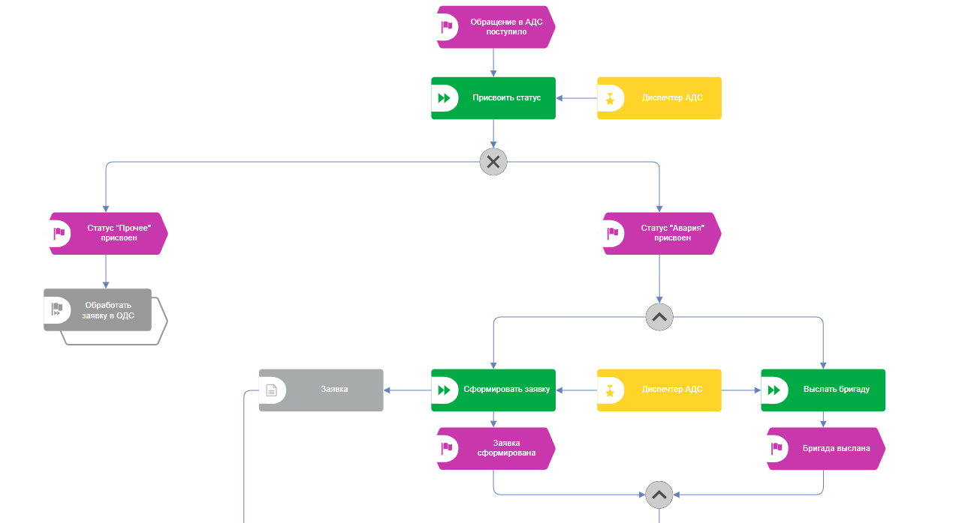

Рисунок 1 – часть EPC УК «Наш дом»

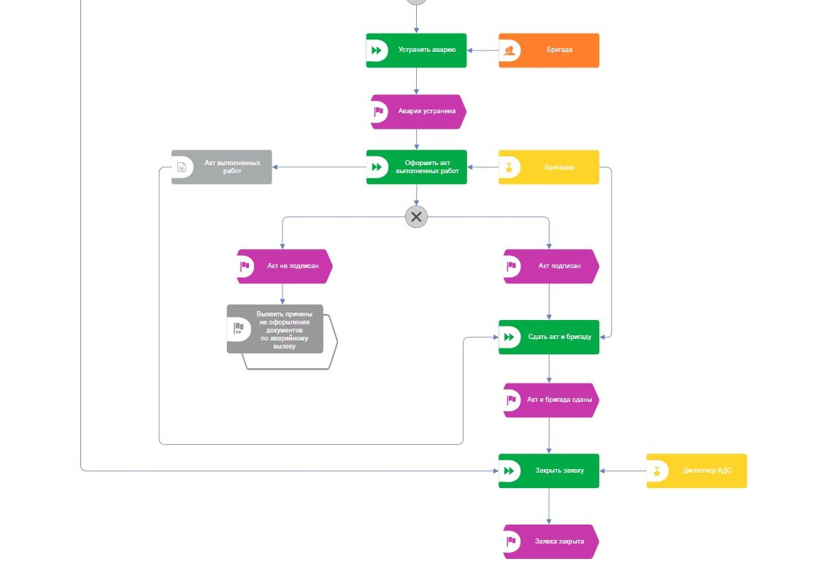

Рисунок 2 – вторая часть EPC УК «Наш дом»

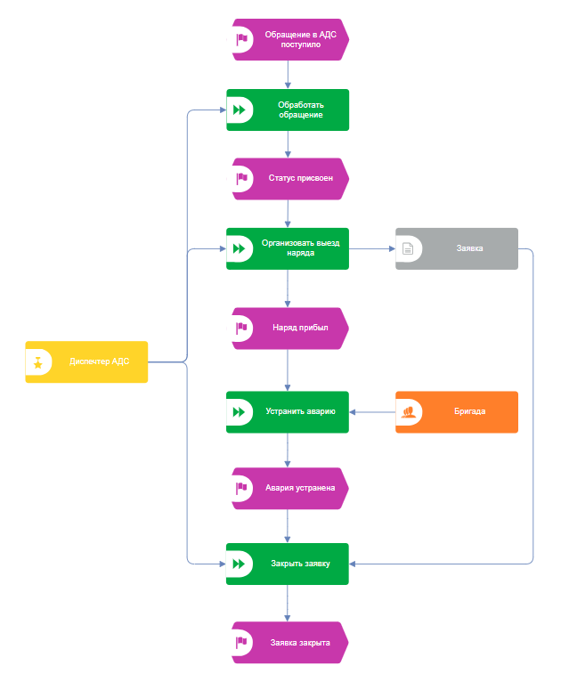

Рисунок 3 – свернутая EPC

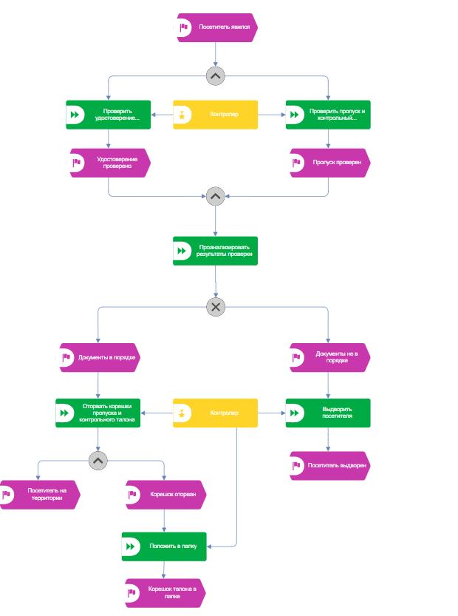

Рисунок 4 – исправленная EPC

**Список использованных источников и литературы**

1. Размещенное в СДО как «Моделирование бизнес-процессов_Лекция» исправленное и дополненное учебное пособие по «Моделированию бизнес-процессов» [Электронный ресурс]: учебное пособие / Ю. В. Кириллина, И. А. Семичастнов. — М.: РТУ МИРЭА

2. Долганова О. И., Виноградова Е. В., Лобанова А. М. Моделирование бизнес-процессов [Электронный ресурс]: Учебник и практикум для вузов. - Москва: Юрайт, 2020. - 289 с – Режим доступа: https://urait.ru/bcode/450550

3. Каменнова М. С., Крохин В. В., Машков И. В. Моделирование бизнеспроцессов. В 2 ч. Часть 1 [Электронный ресурс]: Учебник и практикум для вузов. - Москва: Юрайт, 2021. - 282 с – Режим доступа: https://urait.ru/bcode/469152

4. Грекул В. И., Коровкина Н. Л., Левочкина Г. А. Проектирование информационных систем [Электронный ресурс]: Учебник и практикум для вузов. - Москва: Юрайт, 2020. - 385 с – Режим доступа: https://urait.ru/bcode/450997